ТЕРРИТОРИАЛЬНАЯ ИЗБИРАТЕЛЬНАЯ КОМИССИЯ
МОЛОКОВСКОГО РАЙОНА
ПОСТАНОВЛЕНИЕ
8 октября 2025 года |  | № | 76/276-5
 | п. Молоково
О схеме избирательных округов для проведения выборов депутатов Думы Молоковского муниципального округа Тверской области
В связи с установленным по состоянию на 1 июля 2025 года, предшествующего году проведения основных выборов депутатов Думы Молоковского муниципального округа, отклонением от средней нормы представительства избирателей, превышающим 20 процентов, в многомандатных избирательных округах № 1, № 2 №3, в целях приведения схемы избирательных округов, утверждённой постановлением территориальной избирательной комиссии Молоковского района от 28 июня 2021 года №7/31-5, в соответствие с требованиями пункта 4 статьи 18 Федерального закона от 12.06.2002 № 67-ФЗ «Об основных гарантиях избирательных прав и права на участие в референдуме граждан Российской Федерации», пункта 4 статьи 15 Избирательного кодекса Тверской области от 07.04.2003 № 20-ЗО, руководствуясь пунктом 7² статьи 18, статьей 26 Федерального закона от 12.06.2002 № 67-ФЗ «Об основных гарантиях избирательных прав и права на участие в референдуме граждан Российской Федерации» и пунктом 6² статьи 15, статьей 22 Избирательного кодекса Тверской области от 07.04.2003 № 20-ЗО, Уставом Молоковского муниципального округа Тверской области, постановлением избирательной комиссии Тверской области от 20.04.2021 №218/2941-6 «О возложении полномочий избирательной комиссии муниципального образования Молоковский муниципальный округ Тверской области на территориальную избирательную комиссию Молоковского района», территориальная избирательная комиссия Молоковского района постановляет:
- Определить новую схему многомандатных избирательных округов для проведения выборов депутатов Думы Молоковского муниципального округа Тверской области (приложение №1) и её графическое изображение (приложение №2).
- Представить схему многомандатных избирательных округов для проведения выборов депутатов Думы Молоковского муниципального округа Тверской области в Думу Молоковского муниципального округа Тверской области для утверждения.
- Разместить настоящее постановление на сайте территориальной избирательной комиссии Молоковского района в информационно-телекоммуникационной сети «Интернет».
- Контроль за выполнением пунктов 2 и 3 настоящего постановления возложить на председателя территориальной избирательной комиссии Молоковского района Л.В. Смирнову.

Председатель  территориальной избирательной комиссии Молоковского района | Л.В. Смирнова
Секретарь  территориальной избирательной комиссии Молоковского района | В.М. Саппинен

Приложение №1
к постановлению территориальной избирательной комиссии Молоковского района
от 08 октября 2025 г. №76/276-5

Схема
многомандатных избирательных округов
для проведения выборов депутатов Думы Молоковского муниципального округа
Тверской области первого созыва
Количество избирателей, зарегистрированных на территории вновь образованного муниципального образования Молоковский муниципальный округ по состоянию на 01.07.2025 года – 3423.
Число замещаемых мандатов – 15 (мажоритарная избирательная система относительного большинства).
Средняя норма представительства избирателей на один депутатский мандат – 228.
Избирательная комиссия, организующая выборы депутатов Думы Молоковского муниципального округа Тверской области второго созыва – территориальная избирательная комиссия Молоковского района.
Адрес местонахождения территориальной избирательной комиссии Молоковского района: 171680, Тверская область, Молоковский район, пгт. Молоково, ул. Ленина, д. 13.

№№ п/п | Наименование и номер избирательного округа | Количество мандатов, замещаемых в округе | Описание избирательного округа | Число избирателей
1 | Молоковский пятимандатный избирательный округ №1 | 5 | Центр округа – пгт. Молоково, ул. Ленина, д. 13  Территорию и границы округа составляют:  - часть территории поселка Молоково:  улицы: Комсомольская, Красноармейская, Ленина дома с №19 по №52, Лесная, Механизаторов, Мира, Первомайская, Правды,  50 лет Победы дома №№18,20,22, Садовая, Стадионная, Строителей, Юбилейная;  - населенные пункты муниципального округа:  деревни: Алешково, Анниково, Белево, Богородское, Большое Рашино, Бор-Шалаев, Борис-Глеб, Воробьиха, Восново, Визигино, Галкино, Глазачево, Гостерачки, Гричево, Даниловское, Дубровка (бывшее Молоковское СП), Завражье, Коромыслово, Круглиха, Лазарьково (бывшее Молоковское СП), Лазарьково (бывшее Обросовское СП), Лесоклинье, Малое Рашино, Михеево, Мохнилово, Могутово, Нивы, Новокотово, Новокотовский льнозавод, Обросово, Передово, Подертово, Подсосенье, Пологи, Рамешки, Расловино, Ровново, Старово (бывшее Обросовское СП), Суборь,Тестово,Церпени (бывшее Молоковское СП), Яковлевское | 1132
2 | Молоковский пятимандатный избирательный округ №2 | 5 | Центр округа – пгт. Молоково, ул. Ленина, д. 13  Территорию и границы округа составляют:  - часть территории поселка Молоково:  улицы: Балашова, Батаева, Заречная, Ленина дома с №1 по №19, Маршала. Огаркова, Молодежная, Народная, Одесская, Октябрьская, 60 лет Октября, Пионерская, 50 лет Победы дома с № 1 по №13, Пролетарская, Советская, Солнечная;  площадь Корнилова;  переулки: Первомайский, Пролетарский, Советский, Совхозный, Тверской;  - населенные пункты муниципального округа:  деревни: Бабино, Воскресенское, Высоково, Господинково, Деревеньки, Залужанье, Кривонское, Кудрино, Лазарево, Лутовинино, Малая Мотолоша, Малые Дельки, Марково, Никулино, Павловское, Покров (бывшее Молоковское СП), Порошково, Родичево, Турово, Шелепулево;  населенный пункт Погост Троица | 1159
3 | Молоковский пятимандатный избирательный округ №3 | 5 | Центр округа – пгт. Молоково, ул. Ленина, д. 13  Территорию и границы округа составляют:  населенные пункты муниципального округа:  села: Антоновское, Ахматово, Введенье, Деледино;  деревни: Андрейцево, Андрюшино, Афанасово, Баринцево,  Больше Сырцево, Бели, Березье, Березино, Бесово, Бикалиха, Бикалово, Богдаево, Большая Мотолоша, Большие Дельки, Большое Алексейцево, Большое Дымцево, Боняк, Борисково, Борок, Брызгалиха, Веселки, Василево, Власиха, Волково, Волховицы, Выголово, Высочки, Герасимово, Гора, Горка,  Десна, Добрино, Дор, Доры, Дуброва, Дубровка (бывшее Обросовское СП), Дубровка (бывшее Обросовское СП),  Еваново, Ельцино, Еруново, Залезино, Занепрядь, Заречье,  Заручье, Заужанье, Ивашево, Каменка, Карельский Городок, Комарицы, Коноплино, Коньково, Косово, Костромино, Красново, Крутец, Кузнецово, Кузнецково, Кулачево, Лахнево, Легково, Лежаково, Лентиха, Лисишное, Логиново, Лой, Ляпино, Малиновка, Малое Алексейцево, Малое Дымцево, Мануилово, Машкино, Микшеево, Михайлово, Михайловское, Михалиха, Мышкино, Никольское, Нипиты, Новая Дуброва, Новоселка, Облужье, Орли, Парфеньево, Пашково, Перевертка, Перово, Першиха, Покров (бывшее Обросовское СП), Пуршиха, Пупцево, Рашково, Репищи, Рябчиха, Сабель, Савачево, Синьково, Слобода, Старовецкое, Старово (бывшее Молоковское СП), Степушино, Стогиново, Стояново (бывшее Молоковское СП), Стояново (бывшее Обросовское СП), Тужилово, Тушитово, Уменицы, Холм, Церпени (бывшее Обросовское СП), Чеганцево, Черемись, Черкасово, Чернево, Чисти, Юрьево, Щекино;  населенный пункт Делединский льнозавод;  хутор Белая | 1132

Приложение №2
к постановлению территориальной избирательной комиссии Молоковского района
от 08 октября 2025 г. №76/276-5

Графическое изображение
схемы многомандатных избирательных округов, образуемых для проведения выборов депутатов Думы Молоковского муниципального округа Тверской области

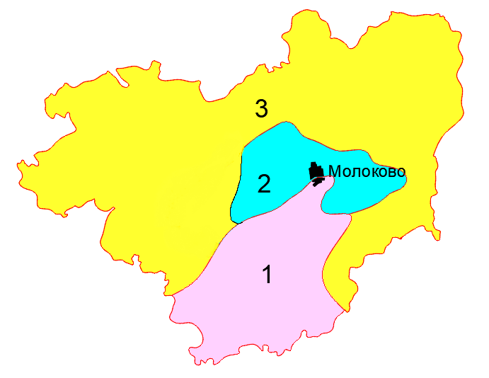

Молоковский пятимандатный избирательный округ № 1

Молоковский пятимандатный избирательный округ № 2

Молоковский пятимандатный избирательный округ № 3

